

Grupo: 802-A.

Nombre del Alumno: Marcial Ruiz yezhel Enrique.

Correo Electrónico: [yezhelmr@gmail.com](mailto:yezhelmr@gmail.com)

Universidad Tecnológica de la Mixteca

Carrera: Ingeniería en Computación

Profesor: M.C Luis Anselmo Zarza López.

Asignatura: Lenguaje ensamblador

Reporte: Proyecto final, Raíz cuadrada de X número.

Contenido

Objetivos 3

¿Qué es la raíz cuadrada? 3

¿Cómo hacer una raíz cuadrada? 3

¿Cuáles son las partes de la raíz? 4

¿Cómo calcular la raíz cuadrada? 4

¿Cómo utilizar el programa? 7

Ejemplos de ejecución 7

# Objetivos

El objetivo de realizar el proyecto que obtenga la raíz cuadrada de un numero X en lenguaje ensamblador es el de ayudar a los usuarios a recordar o en su defecto a aprender cómo obtener la raíz cuadrada de un numero X con unos sencillos pasos en los cuales se describe el procedimiento que se utilizó para obtener el resultado.

# ¿Qué es la raíz cuadrada?

Calcular una raíz cuadrada significa encontrar cuál es el número que multiplicado por sí mismo, o sea elevándolo al cuadrado nos da por resultado el número original.

# ¿Cómo hacer una raíz cuadrada?

Si el número es un número cuadrático la raíz cuadrada es exacta, trabajando con los número naturales, es decir de los números enteros y positivos.

Si decimos que 6X6 = $6^{2}$ = 36 entonces, la raíz cuadrada de 36 es 6, otro ejemplo: si 4X4 =16 = $4^{2}$ entonces la raíz cuadrada de 16 es 4.

Calcular raíces cuadradas es sencillo si entiendes el concepto: hallar la raíz cuadrada de un número significa encontrar ese número que elevado al cuadrado (multiplicado por sí mismo) te da el número del cual partiste.

Hay números cuya raíz cuadrada es exacta, ya sea dentro de los naturales, enteros, decimales o fracciones pero hay otros que no son exactos y para ello hay que realizar un algoritmo o hacerlo por aproximación, según la necesidad que tengas. Los números cuyas raíces cuadráticas son exactas se denominan **números cuadráticos.**

Los números cuadráticos provienen de elevar cada número al cuadrado, es decir de multiplicarlos por sí mismo.

# ¿Cuáles son las partes de la raíz?

$\sqrt[2]{81}$ = 9

El número que está dentro del símbolo de la raíz (81) se denomina **Radicando.**

El número pequeño que esta sobre la parte superior del símbolo de denomina **Índice** (2).

El resultado se denomina **raíz cuadrada.**

# ¿Cómo calcular la raíz cuadrada?

Para poder ilustrar de mejor forma los pasos que se deben de realizar para calcular la raíz cuadrada de un número se mostrara con un ejemplo:

$$\sqrt{89224}$$

Vamos a hacer la raíz cuadrada del número 89224.

1. El primer paso consiste en separar los dígitos del radicando de dos en dos de derecha a izquierda. 8 92 24



1. Hay que buscar un número cuyo cuadrado (multiplicar por sí mismo) se acerque, nunca pase, la primera cifra del radicando, que en nuestro caso es 8. La primera incógnita es 2, que al multiplicarse por sí mismo da 4. Ese número hay que restarlo ahora al radicando (8-4) y anotar debajo el resultado (4).

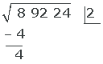

1. Baja las dos siguientes cifras del radicando (92), concatena el número de la resta del paso anterior (4) y (92) el nuevo número es 492.

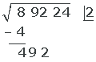

1. En otra fila debajo de la raíz colocamos el doble de la misma. A continuación, se coloca un número menor igual a 9. Y luego el número obtenido se multiplica por dicho cociente. Después, se resta a la cantidad operable del radicando.

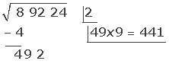

* Colocamos en otra fila el doble de la raíz, que en este caso es 4
* Colocamos número 9 a continuación del 4, obtenemos así el número 49.
* Multiplicamos 49 por el 9 y obtenemos 441
* Restamos 441 a 492 (que es la cantidad operable del resultado).

**Nota:** Si hubiésemos obtenido un valor superior a la a la cantidad operable del radicando, habríamos probado por 8, por 7... Hasta encontrar un valor inferior.

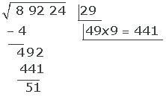

Si el resultado de hacer 49 · 9 hubiese sido mayor que 492, habríamos probado a hacer 48 · 8, 47 · 7,...

1. El número que satisfaga la condición de que al ser multiplicado sea menor que el residuo ese número se toma como la segunda cifra de la raíz.



1. Bajamos el siguiente par de cifras y repetimos los pasos anteriores.

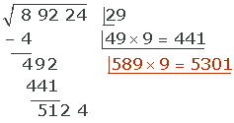

* Como 589 X 9= 5301 > 5124, probamos con 8.

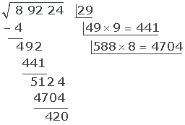

* Subimos el 8 a la raíz.

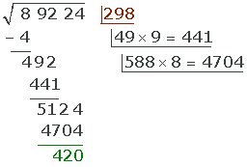

1. Si no hay más dígitos se acaba la raíz cuadrada.

# ¿Cómo utilizar el programa?

Para poder utilizar el programa de raíz cuadrada el usuario debe de utilizar el programa de la siguiente manera.

El usuario puede ingresar como máximo un número de 5 cifras. El número menor que el usuario puede ingresar es de una cifra (numero distinto de 0).

Después de ingresar el número que desea, el usuario debe dar enter para que se pueda realizar el cálculo de la raíz cuadrada del número que ingreso, en la pantalla se va a mostrar una serie de mensajes en los cuales se describe como se obtuvo el resultado de la raíz.

# Ejemplos de ejecución



**Figura 1.** Raíz de 89224 = 298.



**Figura 2.** Calcular la raíz de 799 = 28



**Figura 3.** Calcular la raíz de 9876 = 99



**Figura 4.** Calcular el valor de la raíz de 89 = 9